Výroková část změny:

- základní údaje

Číslo změny: Z 1637 / 07
Městská část: Praha 22
Katastrální území: Uhříněves
Parcelní číslo: mezi ul. Přátelství – V Kuťatech

Hlavní cíl změny: Změna funkčního využití ploch, z funkce čistě obytné /OB/, všeobecně obytné /OV/, zeleň městská a krajinná /ZMK/ a lesní porosty /LR/ na funkce čistě obytné /OB/, všeobecně obytné /OV/ a zeleň městská a krajinná /ZMK/. Zrušení souvislé parkové plochy a zřízení potřebného dopravního napojení na ulici Přátelství.

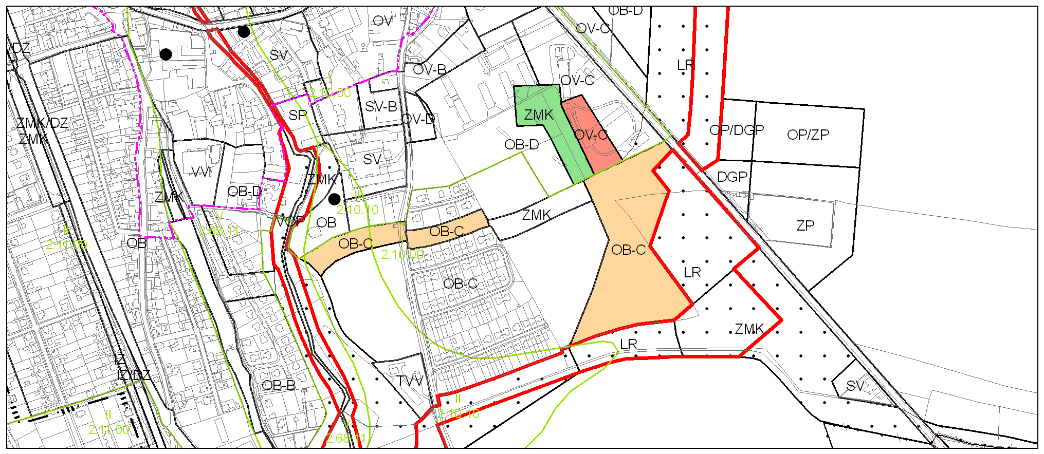

návrh řešení změny

Urbanistická koncepce a funkční systémy

Změna je požadována z důvodu výstavby rodinné zástavby, zřízení potřebného dopravního napojení na ulici Přátelství a zrušení souvislé parkové plochy. Předmětné území se nachází v Uhříněvsi, převážně mimo současně zastavěné i zastavitelné území.
Pro požadovaný záměr se navrhuje zřízení nové funkční plochy zeleně městské a krajinné /ZMK/ na úkor plochy čistě obytné /OB/, s čímž souvisí rozšíření plochy všeobecně obytné /OV/. Dále se navrhuje zřízení, respektive rozšíření plochy čistě obytné /OB/, a to na úkor zeleně městské a krajinné /ZMK/ a lesních porostů /LR/. Z předmětného území se odstraňuje překryvné značení pro funkční plochu bez specifikace rozlohy a přesného umístění v rámci jiné funkční plochy – parky, historické zahrady a hřbitovy /ZP/.
Území lze dopravně obsloužit ve vazbě na stávající komunikační systém hl. m. Prahy. Zastávky autobusů MHD se nacházejí na ulicích Přátelství a V Kuťatech v docházkové vzdálenosti.
Změna transformuje a mírně rozšiřuje místní nefunkční biocentrum L2/115. V závislosti na nově definovaný tvar biocentra L2/115 se transformuje celoměstský systém zeleně. Na ploše navrhované ke změně funkčního využití nejsou umístěna současná ani ÚPn navrhovaná plošná zařízení a liniová vedení nadřazených systémů technického vybavení. Plocha není ovlivňována jejich ochrannými ani bezpečnostními pásmy. Změna se netýká VPS.

Vztah k zastavitelnému území

Lokalita změny se nachází v současně zastavěném, nezastavěném, zastavitelném a nezastavitelném území. Změnou dojde k rozšíření zastavitelného i nezastavitelného území.

ÚSES

Změna transformuje a mírně rozšiřuje místní nefunkční biocentrum L2/115.

Vymezení ploch veřejně prospěšných staveb, asanací a asanačních úprav

Změna se netýká VPS.

ZPF

Část změny nevyžaduje další zábory ZPF – současně zastavěné území.

Část změny vyvolá přeměnu kategorie záborů ZPF ze záboru pro zastavěné plochy na zábor pro zeleň uvnitř současně zastavěného území.

Část změny vyvolá přeměnu kategorie záborů ZPF ze záboru pro zeleň na zábor pro zastavěné plochy oproti ÚPn mimo současně zastavěné území – I. a II. třída ochrany.

zábor pro | BPEJ | tř. ochrany | plocha (ha)
zastavěné plochy | 2.10.00 | I. | 3,999
zastavěné plochy | 2.10.10 | II. | 0,412

hranice bonitovaných půdně ekologických jednotek (BPEJ)
II. třída ochrany
2.20.10 kód BPEJ

Výměry měněných ploch dle jejich funkčního využití

OB - 44 116,2 m²
OV - 5 718,5 m²
ZMK - 9 254,6 m²

celková výměra měněných ploch - 59 089,3 m²

nově navržená výměra BC L2/115 - 38 311,3 m²

návrh na vymezení závazné části formou regulativů

Regulativy funkčního a prostorového uspořádání území jsou uvedeny v opatření obecné povahy č. 6/2009, kterým byla vydána změna Z1000/00 Územního plánu sídelního útvaru hl. m. Prahy.

Změna se týká výkresů č.

Výkresu č. 04 – Plán využití ploch
Výkresu č. 19 – Územní systém ekologické stability
Výkresu č. 20 – Vyhodnocení záborů ZPF a PUPFL
Výkresu č. 31 – Podrobné členění ploch zeleně
Výkresu č. 37 – Vymezení zastavitelného území

Podmíněnost staveb

Z hlediska odkanalizování je nová zástavba podmíněna připojením čerpací stanice Uhříněves IV v ul. Františka Diviše do kanalizačního sběrače G6 v povodí ÚČOV.
Z hlediska zásobování vodou je nová zástavba podmíněna vybudováním nadřazeného přivaděče DN 800 a DN 1000 z vodojemu Jesenice II.

Poznámka:

